 | В организационный комитет международного конкурса  научных работ молодежи
  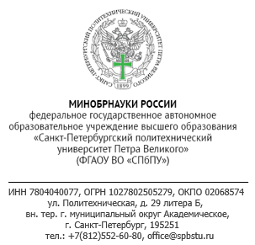
  ____________ № ____________
ПРЕДСТАВЛЕНИЕ
- Наименование темы научной работы (должно соответствовать названию работы, указанному на титульном листе): __________________________.
- Данные об авторе:
Фамилия, имя, отчество (полностью): _______________________________.
Студент (полное наименование института, высшей школы, курс, например, 1 курс магистратуры, 3 курс бакалавриата) _________________________.
- Научный руководитель (полностью: ФИО, должность, при указании места работы институт и высшую школу указать полностью, учёное звание, учёная степень): _______________________________________________________.
- Данные о вузе, рекомендующем данную работу:
Наименование: федеральное государственное автономное образовательное учреждение высшего образования «Санкт-Петербургский политехнический университет Петра Великого» (ФГАОУ ВО «СПбПУ»).
Руководитель: ректор ФГАОУ ВО «СПбПУ» Рудской Андрей Иванович.
Почтовый адрес: 195251, г. Санкт-Петербург, вн. тер. г. муниципальный округ Академическое, ул. Политехническая, д. 29 литера Б.
Контактные телефоны и адрес электронной почты: +7 (812) 294-22-86, +7 (812) 552-67-57, smnk@spbstu.ru, office@spbstu.ru.

Проректор по научной работе Ю. В. Фомин

Директор (указать полностью
наименование института) (указать ФИО)
*пояснения курсивом и скобки удалить. Просим не оставлять подписи без текста на следующем листе.

